**Requerimiento**

**Número: 144301**

Santiago, Agosto 2017

|  |  |  |  |
| --- | --- | --- | --- |
| **Aprobación del Documento** | | | |
| **Sec.** | **Secuencia de Pasos** | **Fecha** | **Responsable** |
| 1 | **Validación Desarrollador** | *24-08-2017* | *Víctor Coronado* |
| 2 | **Validación de Pares** |  |  |
| 3 | **Validación con Analista Desarrollo** |  |  |
| 4 | **Validación QA** |  |  |
| 5 | **Validación Analista Mantenimiento** |  |  |

|  |  |  |  |  |  |
| --- | --- | --- | --- | --- | --- |
| **Evolución del documento** | | | | | |
| **Versión** | **Nro. de revisión** | **Preparado por** | **Revisado por** | **Estado** | **Observaciones** |
| 1.0 | 1 | Víctor Coronado |  |  | Versión Original 18-08-2017 |
| 1.1 | 2 |  |  |  |  |
| 1.0 | 3 |  |  |  |  |
| 1.2 | 4 |  |  |  |  |
| 1.2 | 5 |  |  |  |  |
| 1.3 | 6 |  |  |  |  |

1. **Aprobado – Pendiente**

Tabla de contenido

Santiago, Julio 2017 1

Origen: 3

Nodo involucrado: 3

Requerimiento: 3

Análisis: 3

Descripción: 4

Receptor: 5

Documento Adjunto: 5

Análisis de Impacto: 5

Solución: 5

Imágenes: 5

Detalle Técnico: 8

CAMBIOS: 8

Script de Comprobación y corrección de Data: 8

Pruebas Unitarias: 8

Validación de Pares: 9

Control de Cambios: 9

Anexo: 10

Aceptación del Análisis del Requerimiento 139943 – Portal Clínico - Disponibilizar Historial de la Enfermedad Actual. 10

## Origen:

Sistema de solicitudes – Proyecto Ministeriales – Begoña Collao

## Nodo involucrado:

Todos.

## Requerimiento:

Se solicita que se disponibilice en la información del Portal Clínico los datos registrados desde las consultas ambulatorias de secundaria (Realizadas por Florence) los datos de la Anamnesis el Motivo de la Consulta y la Enfermedad Actual ambas con su contenido, además las Indicaciones y Evoluciones realizadas a los pacientes en episodios con o sin alta.

Se requiere mejorar la visualización de datos desde del portal clínico, principalmente debido a la contra referencia, ya que un paciente puede seguir en control por incluso años, lo que implica que no sé cierra el episodio o se dé el alta, pero se necesita saber de igual forma, que evolución y tratamientos ha tenido el paciente durante este periodo.

## Análisis:

Se debe agregar a la información entregada por el Portar Clínico los datos ingresados desde las atenciones Ambulatorias de Secundaria (Registradas por sistema Florence) los datos de la Anamnesis el Motivo de la Consulta y la Enfermedad Actual ambas con su contenido, además las Indicaciones y Evoluciones realizadas a los pacientes en episodios con o sin alta.

**En la siguiente imagen se puede ver el origen en sistema Florence el origen de los datos Anamnesis e Indicaciones de Especialidades**

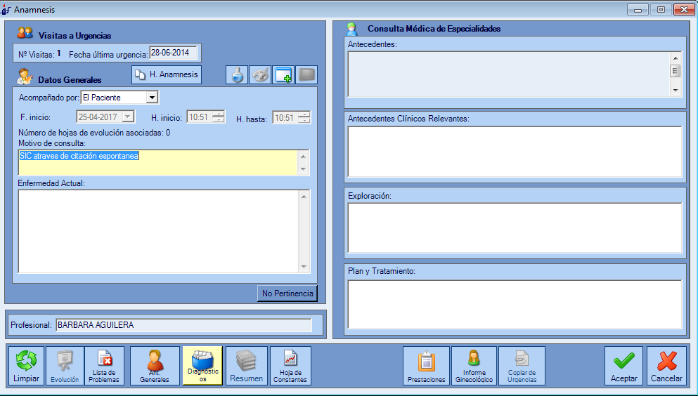

**En la siguiente imagen se puede ver el origen en sistema Florence el origen de los datos la Anamnesis Ginecológica**

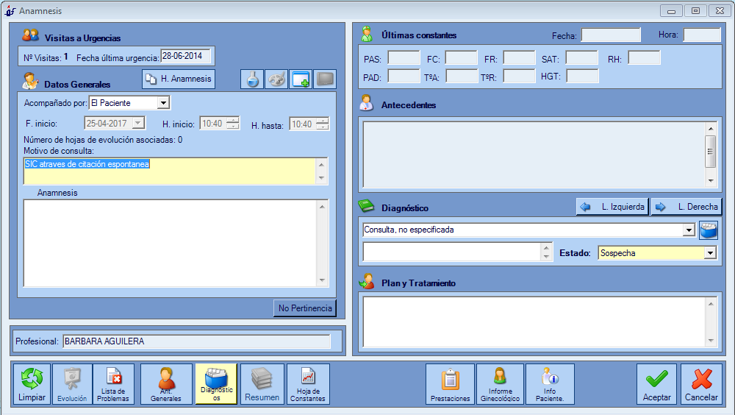

**En la siguiente imagen se puede ver el origen en sistema Florence el origen de los datos de Evoluciones**

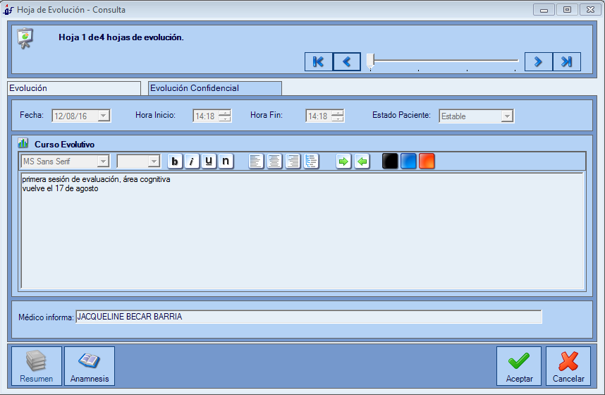

## Descripción:

En la siguiente imagen se puede ver la maqueta de cómo se deben ver los datos en el Portal Clínico con la información de Florence de episodios de consulta ambulatoria sin fecha de fin.

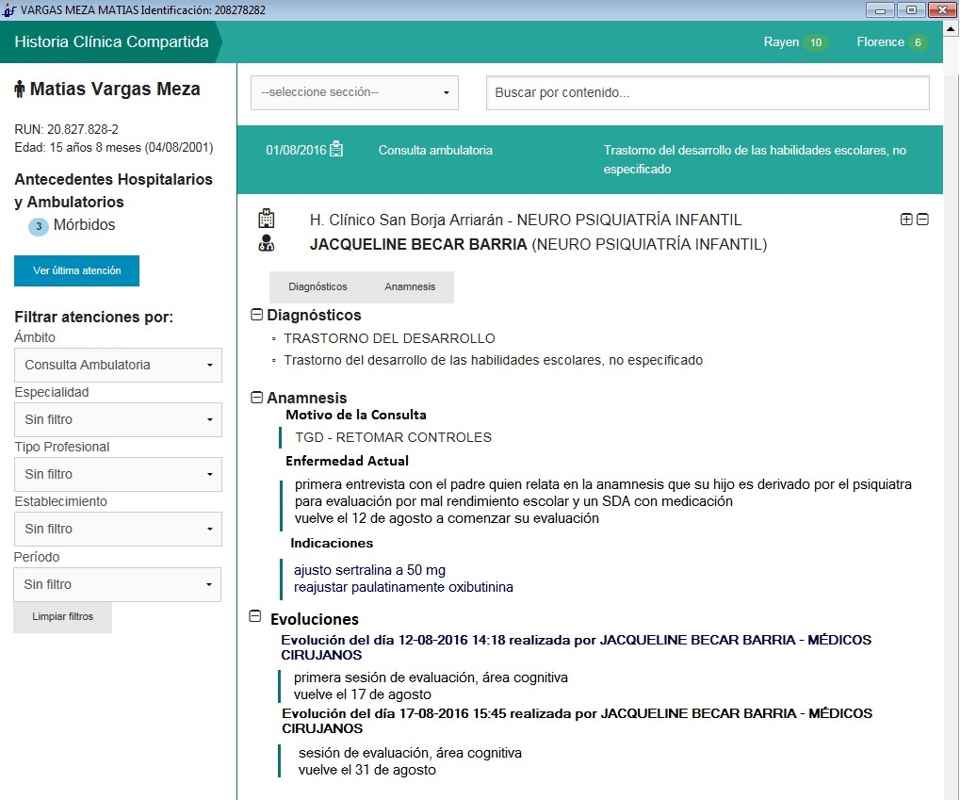

## Receptor:

Soledad Muñoz

## Documento Adjunto:

* INFORME REQ 139943 COTIZACION Visor Clinico.docx
* Visor clínico Rayen y Florence con observaciones_AL.DOCX

## Análisis de Impacto:

## Solución:

La información se mostrara tal cual como se solicita para episodios de consulta ambulatoria secundaria, en caso que algunos de los campos no vengan con información no se mostrar en Portal Clínico.

**Solución por parte de Desarrollo:**

Se realizaron los cambios necesrios en el FrontEnd para mostrar los elementos solicitados, estos cambios se mencionan más abajo.

## Imágenes:

Utilizando a la usuaria rut 4946706-0 en ambiente de Base de Datos Fab-hotfix, se puede apreciar lo siguiente:

Imágenes 1 y 2. Sin los cambios realizados en Desarrollo.

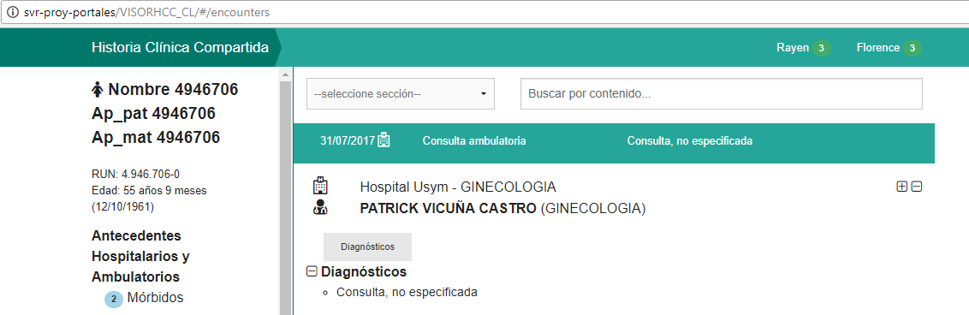

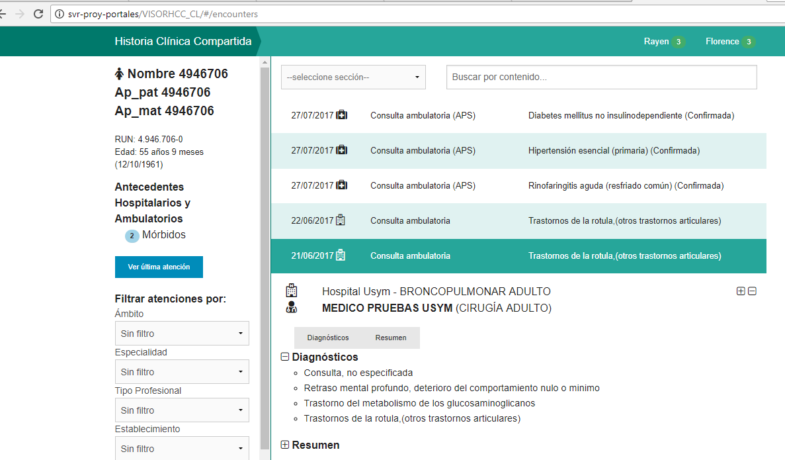

Imágenes 3 y 4. Con los cambios aplicados en ambiente de desarrollo.

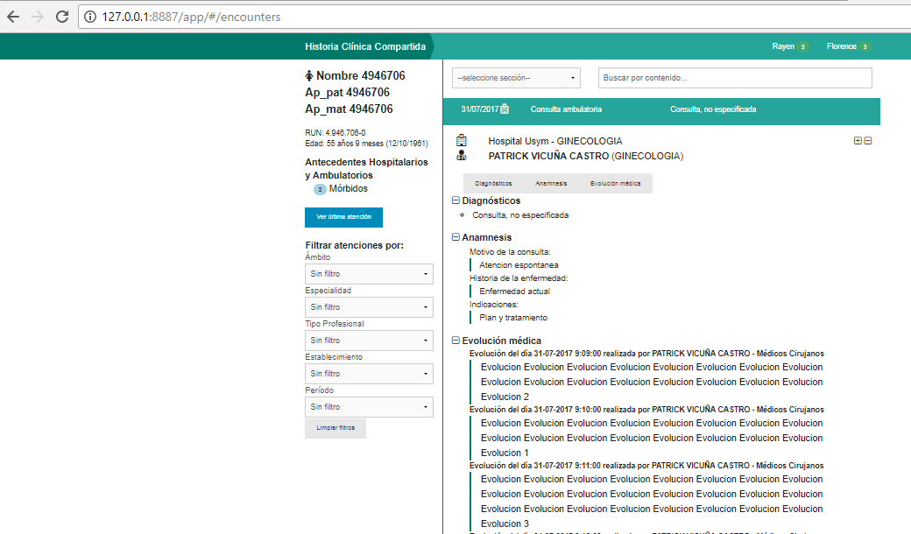

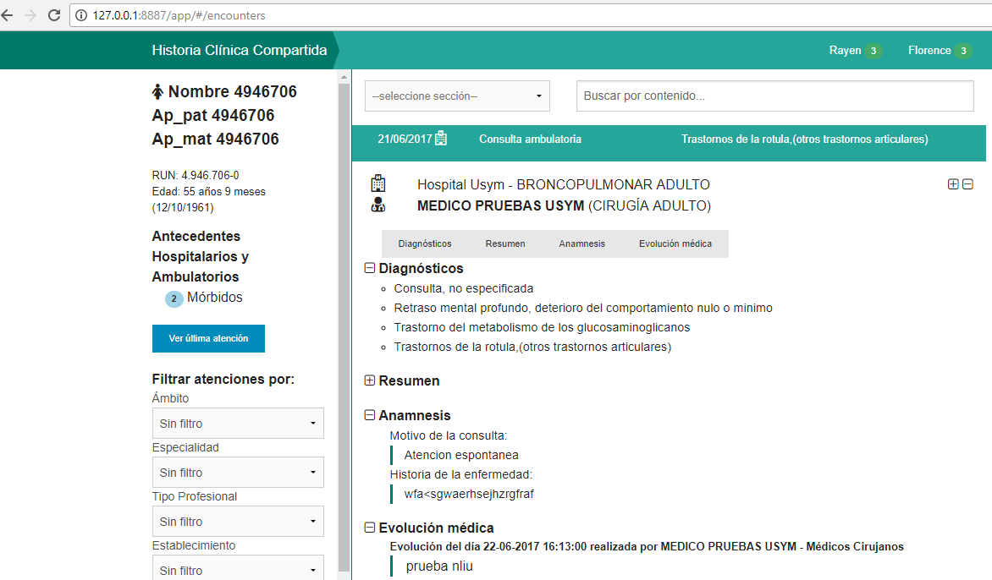

Como se muestra en las imágenes anteriores se puede apreciar que con los cambios desarrollados se muestra toda la información solicitada “Anamnesis” y “Evoluciones” para florence.

## Detalle Técnico:

|  |
| --- |
|  |
| **Rama: HF_139938** |
| CAMBIOS: |
| **app\assets\css\style2.css** |
| **app\assets\i18n\es-cl.json** |
| **app\partials\detail\anamnesisDetail.html** |
| **app\partials\detail\medicalEvolutionDetail.html** |
| **app\scripts\integrations\FlorenceCL\florenceCL.transform.detail.service.js** |
| **app\scripts\integrations\FlorenceCL\florenceCL.transform.detailCC.service.js** |
| **app\scripts\integrations\FlorenceCL\florenceCL.transform.summary.service.js** |

## Script de Comprobación y corrección de Data:

## Pruebas Unitarias:

|  |  |  |
| --- | --- | --- |
| **Validador** | **Ambiente** | **Fecha** |
|  | | |
| Juan Carlos Villalobos | 12.1.1.0 – 172.16.0.102/FAVEVOL | 08-03-2017 18:20 |

|  |  |  |
| --- | --- | --- |
| **Caso de Prueba** |  |  |
| **Módulo** |  |
| **Funcionalidad** |  |
| **Datos de Prueba** |  |
| **Prueba a realizar** |  |
| **Estado** |  |

## Validación de Pares:

|  |  |  |
| --- | --- | --- |
| **Validador** | **Ambiente** | **Fecha** |
|  | | |
| [[NOMBRE DESARROLLADOR]] | [[VERSION RAYEN – AMBIENTE BD]] | [[dd-MM-yyyy HH:mm]] |

|  |  |  |  |
| --- | --- | --- | --- |
| **Caso de Prueba** |  | [[ID PRUEBA EJEMPLO TC_001]] | [[ID PRUEBA EJEMPLO TC_002]] |
| **Módulo** | [[MODULO RAYEN]] | [[MODULO RAYEN]] |
| **Funcionalidad** | [[SEGÚN REQUERIMIENTO]] | [[SEGÚN REQUERIMIENTO]] |
| **Datos de Prueba** | [[DATOS USUARIO – NODO - FUNCIONARIO]] | [[DATOS USUARIO – NODO - FUNCIONARIO]] |
| **Prueba a realizar** | [[descripción de prueba a realizar – pasos secuenciales]] | [[descripción de prueba a realizar – pasos secuenciales]] |
| **Estado** | [[aprobado – rechazado - pendiente]] | [[aprobado – rechazado - pendiente]] |

**Estado:** Aprobado – Rechazado - pendiente

## Control de Cambios:

|  |  |  |  |
| --- | --- | --- | --- |
| **Validador** | **URL Ambiente** | **Status** | **Fecha** |
|  | | | |
|  |  |  |  |

|  |  |  |  |
| --- | --- | --- | --- |
| **Observación** | **Detalle** | **Status** | **Fecha** |
|  | | | |
|  |  |  |  |

**El Plan de Pruebas está realizado y se ubica en SourceSafe de QA:**

**\\172.16.1.5\QA**

**Firma Encargado de QA:**

**Firma Testing:**

## Anexo:

## Aceptación del Análisis del Requerimiento 139943 – Portal Clínico - Disponibilizar Historial de la Enfermedad Actual.

Área de Servicios Área de TI

Soledad Muñoz Jarol Bazán